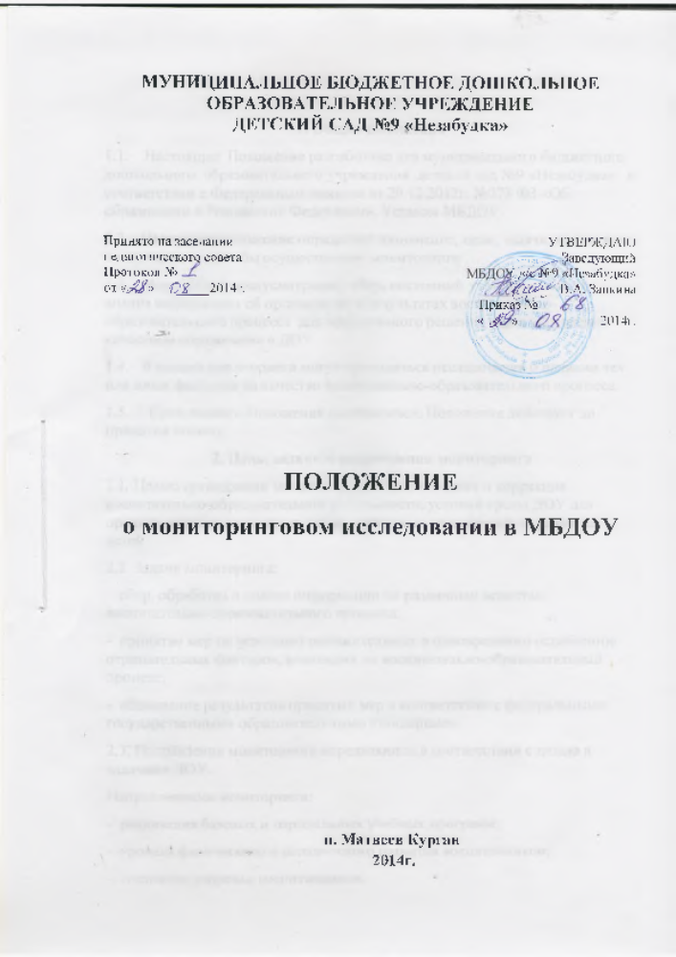

1. Общие положения
1.1. Настоящее Положение разработано для муниципального бюджетного дошкольного образовательного учреждения детский сад №9 «Незабудка» в соответствии с Федеральным законом от 29.12.2012г. №273 ФЗ «Об образовании в Российской Федерации», Уставом МБДОУ.
1.2. Настоящее положение определяет назначение, цели, задачи, примерное содержание и способы осуществления мониторинга.
1.3. Мониторинг предусматривает сбор, системный учет, обработку и анализ информации об организации и результатах воспитательно-образовательного процесса для эффективного решения задач управления качеством образования в ДОУ.
1.4. В рамках мониторинга могут проводиться исследования о влиянии тех или иных факторов на качество воспитательно-образовательного процесса.
1.5. Срок данного Положения не ограничен. Положение действует до принятия нового.
2. Цель, задачи и направления мониторинга
2.1. Целью организации мониторинга является оценка и коррекция воспитательно-образовательной деятельности, условий среды ДОУ для предупреждения возможных неблагоприятных воздействий на развитие детей.
2.2. Задачи мониторинга:
- сбор, обработка и анализ информации по различным аспектам воспитательно-образовательного процесса;
- принятие мер по усилению положительных и одновременно ослаблению отрицательных факторов, влияющих на воспитательно-образовательный процесс;
- оценивание результатов принятых мер в соответствии с федеральными государственными образовательными стандартами.
2.3. Направления мониторинга определяются в соответствии с целью и задачами ДОУ.
Направлениями мониторинга:
- реализация базовых и парциальных учебных программ;
- уровень физического и психического развития воспитанников;
- состояние здоровья воспитанников;
- адаптация вновь прибывших детей к условиям ДОУ;
- готовность детей подготовительной группы к школе;
- эмоциональное благополучие воспитанников в ДОУ;
- уровень профессиональной компетентности педагогов;
- развитие инновационных процессов и их влияние на повышение качества работы ДОУ;
- предметно-развивающая среда;
- материально-техническое и программно-методическое обеспечение воспитательно-образовательного процесса;
- удовлетворенность родителей качеством предоставляемых ДОУ услуг;
3.Организация мониторинга
3.1. Мониторинг осуществляется на основе образовательной программы и годового плана ДОУ.
3.2. В работе по проведению мониторинга качества образования используются следующие методы:
- наблюдение (целенаправленное и систематическое изучение объекта, сбор информации, фиксация действий и проявлений поведения объекта);
- эксперимент (создание исследовательских ситуаций для изучения проявлений);
- беседа;
- опрос;
- анкетирование;
- тестирование;
- анализ продуктов деятельности;
- сравнительный анализ.
3.3. Требования к собираемой информации:
- полнота;
- конкретность;
- объективность;
- своевременность.
3.4. Участники мониторинга
- педагоги ДОУ;
- воспитанники ДОУ;
- педагог-психолог ДОУ;
- музыкальный руководитель ДОУ;
- инструктор по физической культуре.
3.5. Мониторинг планируемых результатов освоения детьми основной общеобразовательной программы дошкольного образования подразделяются на итоговые и промежуточные.
Промежуточная (текущая) оценка (проводится 2 раза в год) – это описание динамики формирования интегративных качеств воспитанников в каждый возрастной период освоения Программы по всем направлениям развития детей.
Итоговая оценка проводится при выпуске ребёнка из детского сада в школу и включает описание интегративных качеств выпускника ДОУ. Проводится ежегодно в подготовительной к школе группе.
3.6. Формой отчета являются сводные диагностические карты, графики, диаграммы, которые предоставляются не позднее 7 дней с момента завершения мониторинга.
3.7. По итогам мониторинга проводятся педагогические совещания.
3.8. По окончании учебного года, на основании диагностических сводных карт, по итогам мониторинга, определяется эффективность проведенной работы, сопоставление с нормативными показателями, вырабатываются и определяются проблемы, пути их решения и приоритетные задачи ДОУ для реализации в новом учебном году.

